LA MISSION

Généralités

    - Lieu : Ambohibary, région de Vakinankaratra.
    - Participants :
- M. RAKOTOMALALA Vohangisoa (point focal GA « Transformation et Valorisation », FOFIFA/DRT) OR n°171 /15 du 29/03/2015
- Mlle RASOANDALAINA Mathilde (étudiante stagiaire, FOFIFA/DRR), OR n° 173/15 du 29/03/2015
- M. RAFENOMANJATO Zaka Andry (étudiant stagiaire, FOFIFA/DRR), OR n°174/15 du 29/03/2015/
    - Moyen de transport : Voiture FOFIFA/DRT N°3102 TU
    - Chauffeur : M. RASOLOFOMANANA Herijao (FOFIFA/DRT), OR n°166/15 du 29/03/2015.

Objectifs de la mission

    - Piquetage des parcelles des riziculteurs n°03, 04 et 05
    - Collecte des données des pertes pendant la récolte pour le paysan n°1 et n°2 (récolte, transport, entassement, battage et séchage)

DEROULEMENT DE LA MISSION

Planning (chronogramme)

Date | Activités | Participants
29/03/2015 | Départ de Tana  Arrivée à Ambohibary  Organisation des travaux de terrain | Equipe AfricaRice perte post-récolte Tana
30/03/2015 | Récolte des parcelles D riziculteur n°1  Battage et séchage  Collecte des données | Equipe AfricaRice perte post-récolte Tana  Riziculteur, Technicien local
31/03/2015 | Piquetage riziculteur n°3  Récolte des parcelles A  Battage et séchage  Collecte des données | Equipe AfricaRice perte post-récolte Tana  Riziculteur, Technicien local
01/04/2015 | Piquetage riziculteur n°4  Séchage  Collecte des données | Equipe AfricaRice perte post-récolte Tana  Riziculteur, Technicien local
02/04/2015 | Identification des parcelles riziculteur n°5  Surveillance de séchage des grains par la mesure du taux d’humidité | Equipe AfricaRice perte post-récolte Tana  Riziculteur, Technicien local
03/04/2015 | Récolte riziculteur n°2  Collecte des données  Départ d'Ambohibary vers 17h  Arrivée à Tana vers 21h | Equipe AfricaRice perte post-récolte Tana  Riziculteur, Technicien local

Déroulement proprement dit de la mission

    - La continuation de la récolte riziculteur n°1 dont la date est fixée par le technicien, les travaux effectués sont accompagnés par la prise des mesures de différentes étapes (transport, battage).
    - Les travaux de piquetage des riziculteurs n°3, 4 et 5 sont accomplis
    - L'équipe a procédé à la récolte du riziculteur n°2 à Sahabe Tetezana
    - Les travaux de récolte effectués sont toujours accompagnés par les différentes mesures et les collectes de données correspondantes.
    - Notons que le battage (riziculteur n°2) a été effectué sur place.

Les problèmes rencontrés
    - Durant les 4 premiers jours de notre mission, le climat (pluie) a perturbé l’exécution des travaux même pour les parcelles prévues pour être récoltées.
    - La période de récolte dans la commune d'Ambohibary a été déjà commencée depuis la fin de mois de février dernier. En conséquence, nos choix sur les paysans sont relativement limités, donc les échantillons dans le fokontany de Tsarazaza Mandimby se trouvent presque éloigner du centre de la commune: il nous fallait dépenser 40min à pied pour rejoindre les parcelles avec les conséquences que cela peut enduire dans le déroulement des travaux ;
    - Les problèmes énoncés ci-dessus ne sont pas trop sévères et n’ont pas porté de préjudices à l’objectif de cette mission. Ils sont atténués par le fait que l’équipe est déjà prête dans l’accomplissement de diverses tâches prévues (organisation, planification, répartition des responsabilités, agencement des différentes observations).

Les points forts
    - Les paysans partenaires ont la volonté de collaborer activement avec l'équipe dans la réalisation de toutes les activités entreprises (piquetage, récolte des parcelles d’observation) ;
    - L'existence de l'esprit d'équipe est constatée ;
    - L’objectif visé pour cette mission est atteint.

SYNTHESE DES ACTIVITES

Activités entreprises pour les travaux de piquetage
    - Les piquets utilisés sont constitués par des tiges de bambous achetés localement.
    - Des sachets de différentes couleurs attachés aux extrémités des piquets sont utilisés pour le repérage des différentes parcelles observés.
    - Les travaux de piquetage sont réalisés sur les parcelles d’observation des riziculteurs n°3, n°4 et n°5 situés dans le fokontany d'Ankeniheny II

Activités entreprises pour les travaux de récolte
    - Récolte et mise en sachet des panicules des parcelles A et B
    - Récolte et pesage des grains des parcelles C, D et de l’étude de l’entassement ;
    - Pesage des récoltes avant et après le transport des pailles prévus pour l’étude des pertes au cours du transport ;
    - Mesures de l’humidité faites sur les grains près des parcelles A, B, C, D et des parcelles pour l’entassement ;
    - Comptage du nombre de poquets sur les parcelles A, B et C ;
    - Pesage des grains tombés pour la parcelle C,
    - Pesage des grains tombés lors de l’entassement et lors des battages de la parcelle D ;
    - Prélèvement des échantillons pour l’étude du «thresability» pour les parcelles A, B et C ;
    - Prélèvement des échantillons de 1kg pour l’étude des pertes de qualité au laboratoire pour chaque parcelle ;

Activités entreprises pour le battage
    - Pesage et mesure de l’humidité des grains battus issus des récoltes des parcelles D
    - Ramassage, nettoyage, pesage et enregistrement des grains restés sur terre.
    - Prélèvement un échantillon de 1kg de chaque parcelle pour l'étude au laboratoire.

Activités entreprises pour les grains séchés
    - Pesage des grains séchés issus des récoltes des parcelles D du riziculteur précédent ;
    - Collecte des grains abandonnés, pesage et enregistrement
    - Contrôle et mesure de l’humidité des grains séchés ;
    - Donner les directives pour la personne chargée de surveiller l’opération de continuer le séchage.

Informations générales recueillies
    - Les détails des informations, concernant les conditions de déroulement des observations sont donnés en annexe 1.
    - La période de récolte pour les parcelles A, B et C, riziculteur n°2 est identique (celle déterminée par le riziculteur).

SUITE DES ACTIVITES ET PERSPECTIVES
    - La collecte des données correspondantes en fonction des dates de récolte communiquées par les riziculteurs : n°03 (09/04/15),
n°4 (10/04/15),
n°5 (11/04/15)
    - L'étude de l’aspect qualité des pertes post-récolte au laboratoire: battage et séchage des grains, étude de la thresability.

Equipe “perte post-récolte”
AfricaRice Madagascar
ANNEXE 1

PDR : Ambohibary (riz irrigué)
Perte post-récolte
RECAPITULATION DES INFORMATIONS

N° | Désignation | Paysan n°01 | Paysan n°02
01 | Nom du riziculteur | RAMANAMPISOA Charles | RANAIVOSON René
02 | Résidence | Sahabe | Sahabe Tetezana
03 | Date récolte | 27/03/2015 | 02/04/2015
04 | Variété cultivée | Ramavo | Stock rapida
05 | Localisation du champ | GPS (non disponible) | GPS (non disponible)
06 | Type de champ | Champ en trois blocs | Champ unibloc
08 | Distance l'aire de battage par rapport au champ | Environ 500m | 0 m
09 | Etat du sol à la récolte | Sol avec lame d’eau | Sol avec lame d’eau
10 | Mode de récolte | Manuel | Manuel
11 | Etat de la récolte | Récolte en partialité | Récolte en totalité
12 | Mode de battage | Mécanique (batteuse) | Mécanique (batteuse)
 | Mode de transport | A dos d’homme | Non concerné

ANNEXE 2
PDR : Ambohibary (rizirrigué)
Perte post-récolte

RECAPITULATION DES TRAVAUX ET TYPES DE DONNEES COLLECTEES

Point critique | Lieu d’observation | Travaux effectués | Types de données collectées | Remarques
Récolte | Parcelle A avec 3 répétitions | - Récolte par le technicien  - Ensachage des panicules récoltées  - Mesure du taux d’humidité | - Nombre de poquets par parcelle  - Teneur en humidité des grains | Date de récolte définie par le technicien
 | Parcelle B avec 3 répétitions | - Récolte par le technicien  - Ensachage des panicules récoltées  - Mesure du taux d’humidité | - Nombre de poquets par parcelle  - Teneur en humidité des grains | Date de récolte fixée par le paysan
 | Parcelle C avec 3 répétitions | - Récolte par le technicien  - Pesage des récoltes  - Mesure du taux d’humidité | - Nombre de poquets par parcelle  - Poids des grains tombés dans la parcelle  - Poids des grains après battage  - Teneur en humidité des grains | Date de récolte fixée par le paysan
Entassement | Parcelle de 5m x 5m avec 3 répétitions | - Récoltes  - Entassement des panicules coupées  - Pesage des grains battus  - Pesage des grains tombés  - Mesure du taux d’humidité | - Poids des grains tombés  - Poids des grains après battage  - Teneur en humidité des grains
Transport | Parcelle D de 10m x 10m avec 3 répétitions | - Pesage des panicules avant et après le transport  - Mesure du taux d’humidité | - Poids des grains tombés lors du transport  - Teneur en humidité des grains
Battage | Echantillons récoltées par la méthode améliorées de la parcelle D (ITP) | - Utilisation des bâches  - Pesage des grains après le battage  - Séparation de la paille usée des grains battus  - Tri et rebattage toutes les pailles  - Nettoyage, pesage  - Mesure du taux d’humidité | - Poids de paddy obtenu par le battage  - Poids des grains rebattus  - Poids des grains dispersés  - Teneur en humidité des grains
Séchage | Echantillon ITP | - Pesage du paddy avant le séchage  - Retournement et retrait du paddy pour le stockage  - Pesage des grains abandonnés lors du séchage  - Mesure du taux d’humidité | - Poids initial du paddy avant le séchage  - Poids des grains abandonnés lors du séchage  - Teneur en humidité des grains

PHOTOS
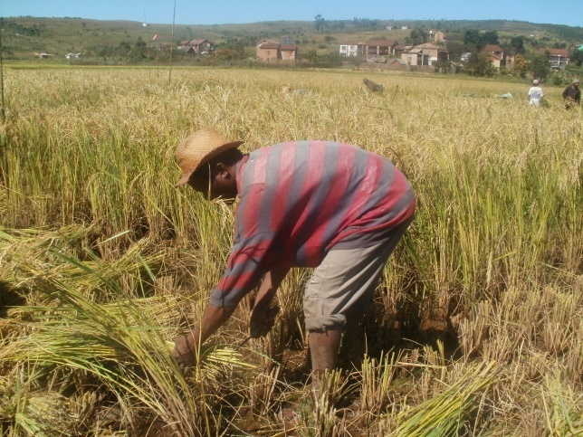 |  | 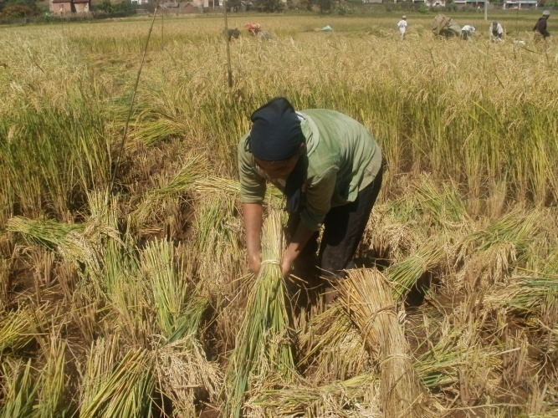
Photo 1 : Récolte à Sahabe, PDR d’Ambohibary (02/04/2015) |  | Photo 2 : Ficelage à Sahabe, PDR d’Ambohibary (02/04/2015)
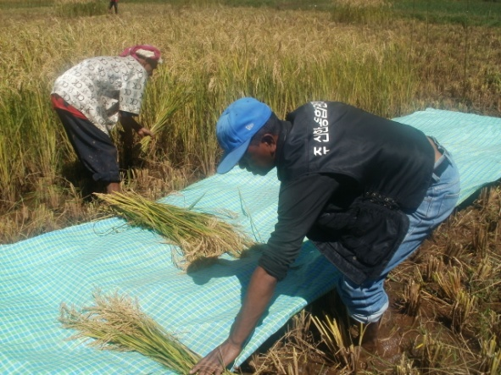 |  | 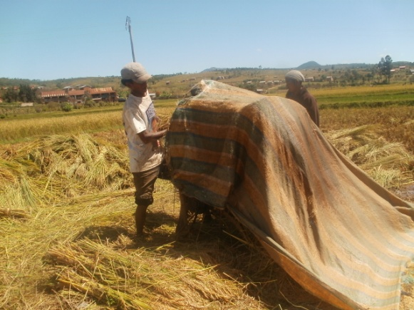
Photo 3 : Entassement, participation du Président PI d'Ambohibary (02/04/2015) |  | Photo 4 : Battage mécanique au champ à Sahabe, PDR d’Ambohibary (02/04/2015)
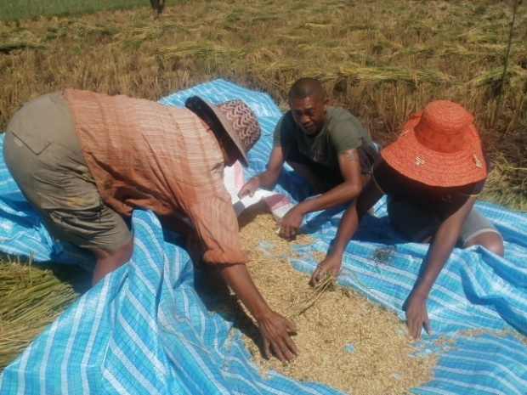 |  | 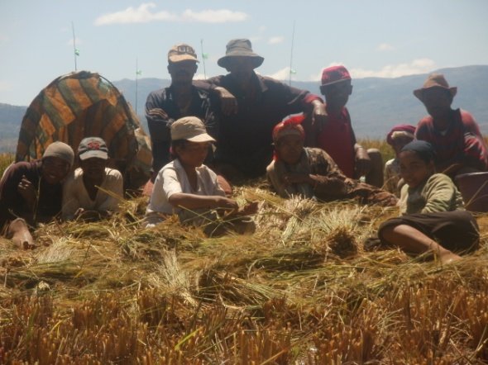
Photo 5 Ramassage des grains battus Sahabe, PDR d’Ambohibary (02/04/2015) |  | Photo 6 : Ensemble des mains d’œuvres utilisés par le riziculteur à Sahabe PDR d’Ambohibary (02/04/2015)

